Manual: Der Boden ist Java

Von Melanie Svab, Rohail Gondal, Dennis Grunenberg, Natasha Dudler, auch bekannt als die Gruppe 10 oder die «Eiländers»



# Beschreibung

“Der Boden ist Java” bietet dir ein einzigartiges Inselerlebnis mit bis zu vier Spielern.

Die Grundidee bezieht sich zurück auf „The Floor is Lava“, wobei als Kind möglichst schnell versucht wurde, auf einen Gegenstand zu springen, um dem Boden zu entkommen, der sich schon bald gedanklich zu Lava entwickelte.

In dieser Fassung steuerst du eine kleine Schildkröte in tropischer Landschaft und kriegst Punkte durch deine Schritte oder gefundene Münzen. Aber nimm dich in Acht! Ein Erdbeben oder eine Überschwemmung könnte dir das Leben schwer machen.

Inhaltsverzeichnis

Beschreibung 1

Spielbeginn 4

Menü 4

Applikationsleiste 5

SCHLIESSEN DES PROGRAMMS 5

MINIMIEREN DES FENSTERS 5

VOLLBILDSCHIRMMODUS 5

Nachricht des Servers 5

ALLGEMEIN & ERROR-Nachricht 5

Chat 6

LOBBY 6

BROADCAST 6

WHISPERCHAT 7

Knöpfe 7

HELP 7

QUIT 7

PLAYERLIST, GAMELIST, HIGHSCORE 7

CHANGE NAME 8

CREATE GAME 8

JOIN GAME 8

START 9

LEAVE LOBBY 10

Hauptfenster 10

Rand des Spielbrettes 10

Wichtige Keywords für Eingaben im Terminal 10

HELP 10

QUIT 10

ENDE 10

PLL1 / GML1 / HSC1 11

NAME 11

CRE1 11

STR1 11

UPPR / DOWN / LEFT / RIGT 11

BACK 12

IDKW 12

Spielverlauf und -regeln 12

# Spielbeginn

Das Spiel wird über die Klasse „Start“ gestartet.

Um einen Server aufzusetzen, braucht es folgende Argumente: Server <PortNummer>

Damit du als Spieler eine Verbindung mit dem Server eingehen kannst, gebe ein:

Client <AddresseDesHostes>:<PortNummer> [<DeinNameDenDuVerwendenMöchtest>]

Solltest du keinen Usernamen eingeben, wird automatisch der Name deines Systems als dein Spielername gespeichert.

# Menü

Wird das Spiel von einem Client gestartet, öffnet sich ein Fenster und die Titelmusik wird hörbar.

Nachrichten des Servers

Chat

Applikationsleiste

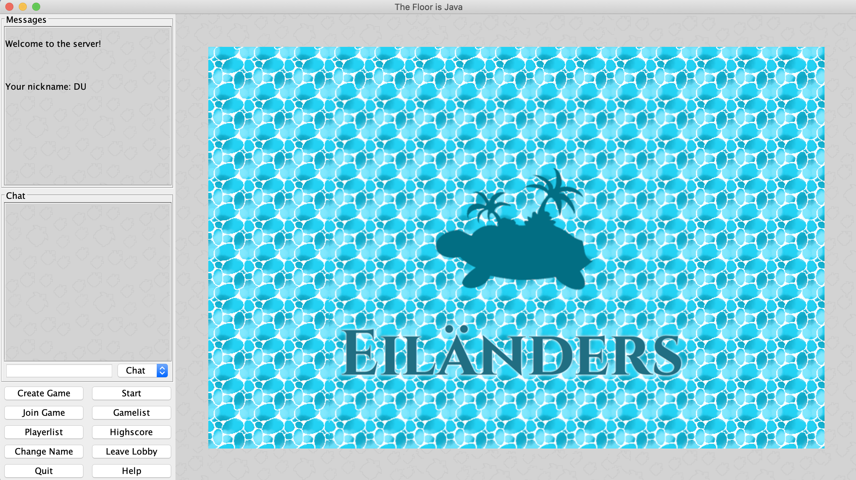

Hauptfenster

Hier: Eiländers Logo

Knöpfe

Rand des Spielbrettes

# Applikationsleiste

Name des Spiels

2



3

1

## SCHLIESSEN DES PROGRAMMS

Drückst du den Knopf, der mit der Nummer eins angegeben ist, so schließt sich das Programm. Dies ist auch während des Spiels möglich.

## MINIMIEREN DES FENSTERS

Drückst du den Knopf, der mit der Nummer zwei angegeben ist, so kannst du das Fenster minimieren.

## VOLLBILDSCHIRMMODUS

Drückst du den Knopf, der mit der Nummer drei angegeben ist, so stellst du den Vollbildschirmmodus ein. Möchtest du wieder aus diesem Modus heraus, drücke erneut den Knopf mit der Nummer drei.

# Nachricht des Servers

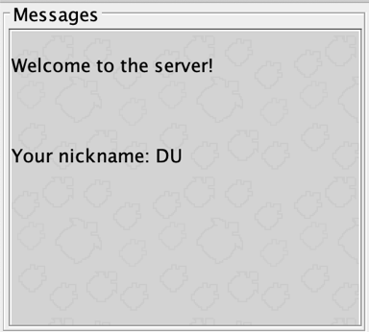 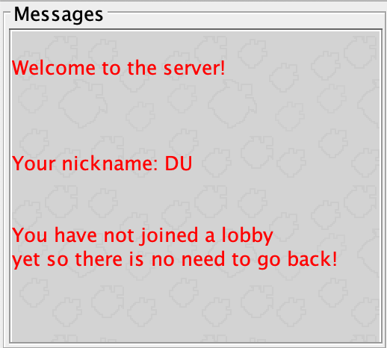

Der Server informiert dich bei jedem deiner Schritte über dessen Auswirkungen.

Sollte das Feld rot gekennzeichnet sein, so konnte deine Aktion aus Regelgründen nicht durchgeführt werden.

# Chat

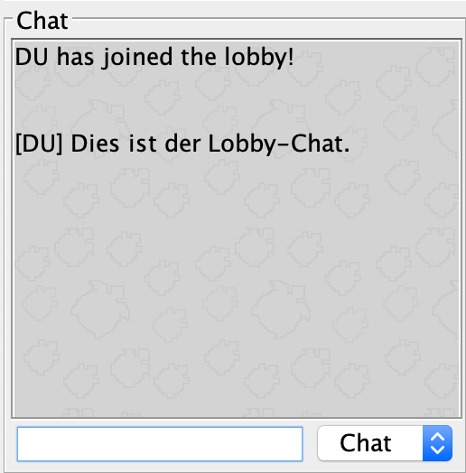

Chatfenster

*mit der Wahl

zwischen Lobby-Chat

und Broadcast-Chat

Spinner*

Eingabefenster

## LOBBY

Bist du einer Lobby beigetreten, so wird deine gesendete Nachricht an alle Mitglieder deiner Lobby verschickt. Dafür verwendest du die Eingabeoption unten bei dem Chatfenster.

Die Nachricht wird dann sowohl bei deinem, als auch beim Chatfenster aller anderen Mitglieder deiner Lobby angezeigt.

## BROADCAST

Möchtest du eine Nachricht an alle Spielerinnen und Spieler senden, die sich momentan auf dem Server befinden, so wechsle vom Chat zu BC.

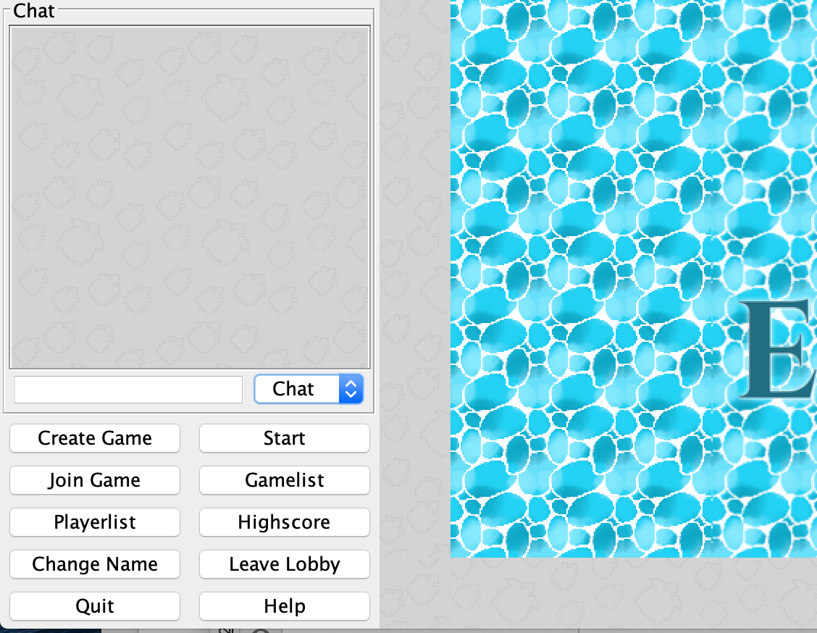 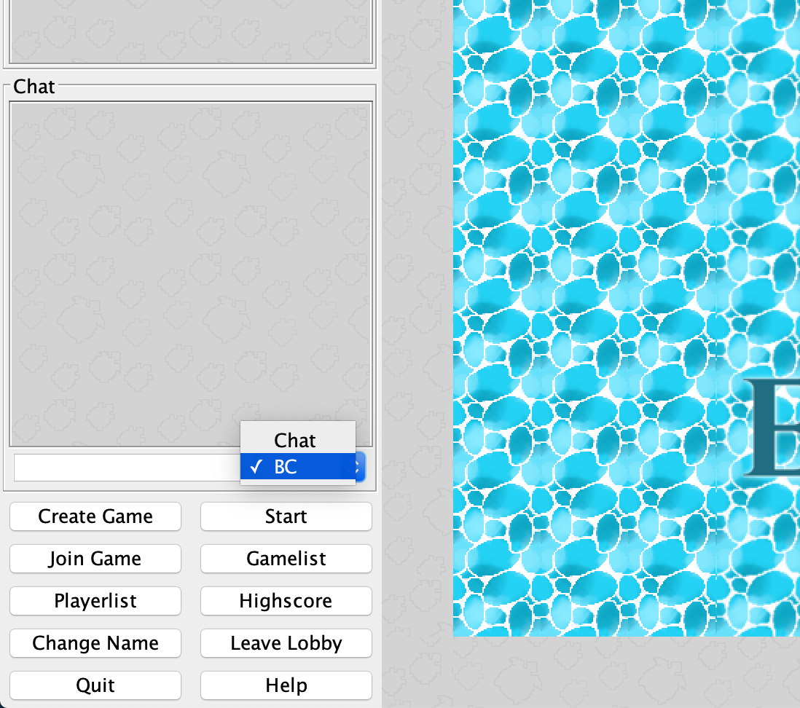

## WHISPERCHAT

Du möchtest, dass nur jemand Bestimmtes deine Nachricht erhält?

Dann schreibe „/w NameDerPerson Nachricht“ in deine Eingabe und schicke den Text ab. Der Server sucht nun nach deinem gewünschten Adressanten / deiner gewünschten Adressantin und schickt die Nachricht, wenn möglich, ab.

Sollte es keinen User mit dem angegebenen Namen geben, so wird dies im „Message“-Fenster als Error-Nachricht angezeigt.

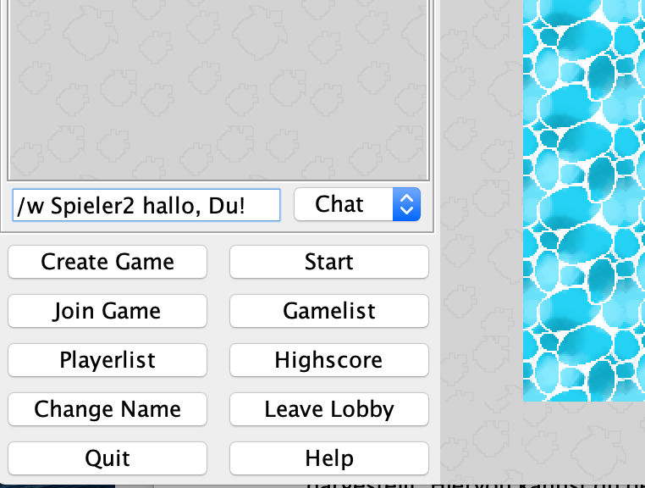

Um dabei nicht ausversehen an alle zu schreiben, empfiehlt es sich, vor dem Absenden sicher zu gehen, dass die Nachricht nicht über „BC“ sondern „Chat“ versendet wird.

# Knöpfe

## HELP

Über den Help-Knopf informierst du das Programm, dass du im „Message“-Fenster eine Nachricht angezeigt haben möchtest, die dir zusammenfasst, wie du das Programm verwenden kannst und die dir für das Verständnis des Spiels weiterhelfen soll.

## QUIT

Über den „QUIT“- Knopf beendest du das Programm. Dabei ist es egal, ob du gerade in einem Spiel bist oder nicht.

## PLAYERLIST, GAMELIST, HIGHSCORE

Nachdem der jeweilige Knopf gedrückt wurde und du keinen Verbindungsverlust erlitten hast, erscheint im „Messages“-Chatfenster die gewünschte Liste.

## CHANGE NAME

Drückst du diesen Knopf, wird dir ein neuer Bereich anstelle des Eiländers Logos angezeigt.

Gib deinen gewünschten, neuen Namen an und sende ihn über den „Send“-Button.

Abstände sowie Doppelpunkte sind nicht erlaubt und werden dementsprechend aus deinem neuen Namen gelöscht. Handelt es sich bei deinem gewünschten Namen um nichts als Abstände oder Doppelpunkte, wird deine Eingabe gekonnt ignoriert.

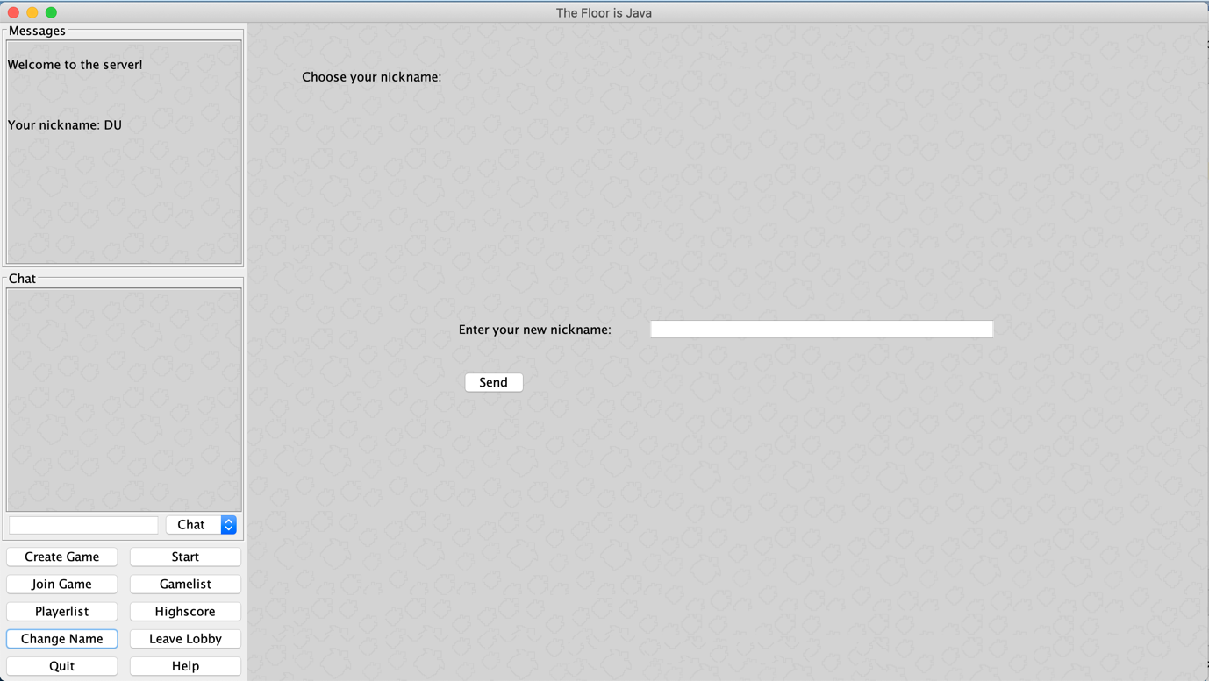

Eingabebereich

«Send»-Button

## CREATE GAME

Über den Create-Game-Knopf erstellst du eine neue Lobby, der du automatisch hinzugefügt wirst.

## JOIN GAME

Wie bei „Change Name“ verändert sich auch hier das Feld rechts im Fenster. (Siehe Bild auf der nächsten Seite)

Über den Spinner kann die Lobbyzahl gewählt werden. Möchtest du nur als Zuschauerin oder Zuschauer am Spiel teilnehmen, so drücke auf den Spectator-Mode-Knopf.

Hat es schon vier spielende Mitglieder in deiner Lobby oder hat das Spiel bereits begonnen, so wirst du automatisch in diesen Modus eingeteilt.

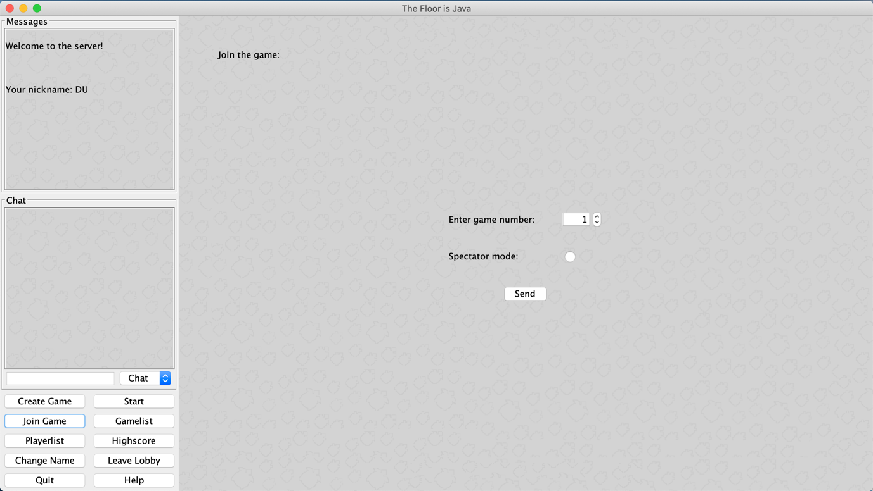

«Send»-Button

Knopf für den

Zuschauermodus

Spinner für die Lobby-Nummer

## START

Haben sich alle wichtigen Mitglieder in deiner Lobby versammelt, kann jedes Mitglied das Spiel über den Start-Knopf starten. Die Spielbrettgröße kann individuell (von 10 bis 50 Felder pro Länge) bestimmt werden. Genauso besteht auch die maximale Anzahl von Münzen aus einem Algorithmus, der sich deiner Eingabe anpasst. Dann muss noch der „Send“-Button gedrückt werden, um die gewünschten Werte an den Server zu senden.

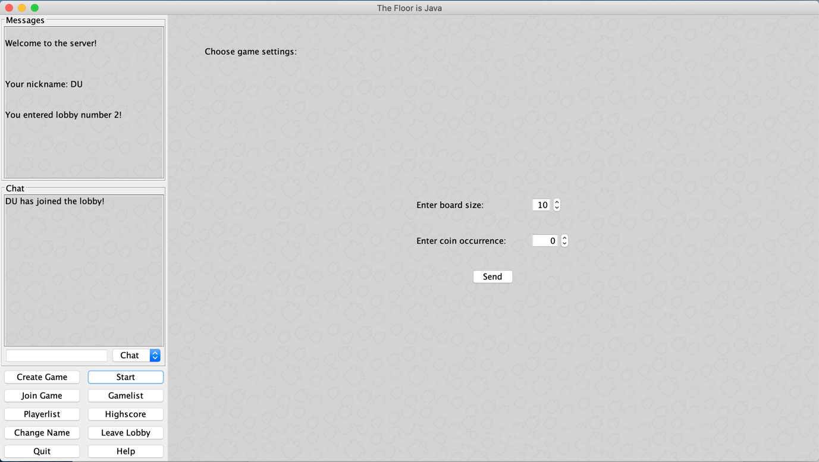

„Send“-Button

Münzenanzahl

Spinner für die Größe des Spielbretts

## LEAVE LOBBY

Wenn du dich plötzlich unsicher fühlst, ob du tatsächlich in dieser Lobby spielen willst, kannst du über „LEAVE LOBBY“ austreten. Somit steht dir die Möglichkeit offen, erneut einer Lobby beizutreten oder eine neue Lobby zu generieren.

# Hauptfenster

Dieser Bereich kann je nach Begebenheit entweder das Eiländers-Logo, das Spielbrett oder eine Auswahl für einen neuen Namen, sowie das Beitreten und Starten eines Spiels darstellen.

# Rand des Spielbrettes

Ist ein Spiel gestartet, so kann beim Fahren der Maustaste über diesen Rand das Brett verschoben werden, um weitere Teile der Welt sichtbar zu machen.

Legenden geben weiterhin an, dass er eine weitere, geheime Funktion besitzen soll.

# Wichtige Keywords für Eingaben im Terminal

## HELP

Gibst du „HELP“ in dein Terminal ein, so wird dir eine Liste der wichtigsten Schlüsselworte dargestellt. Hiervon kannst du deine nächsten Schritte planen.

## QUIT

Mit „QUIT“ verlässt du unverzüglich den Server. Dabei ist es nicht von Bedeutung, ob du bereits in einem Spiel bist oder nicht.

## ENDE

Solltest du „ENDE“ an den Server senden, so werden alle Clients vom Server entfernt und du endest das Programm.

## PLL1 / GML1 / HSC1

Während PLL1 für die Liste der anwesenden Spielerinnen und Spieler steht, entspricht „GML1“ einer Liste aller momentanen Spiele mitsamt deren Status. Über „HSC1“ wird dir die momentane Highscore-Liste dargestellt.

## NAME

Um deinen Username auch nach dem Starten des Spiels noch ändern zu können, schreibe „NAME:gewünschterName“. Es besteht auch die Möglichkeit, „NAME:YEAH“ einzugeben. In diesem Fall wird dein Username zu dem Namen deines Systems abgeändert.

Der Server überprüft dein Wunschnamen nach Duplikaten und wird dir bald schon über seine Entscheidung berichten.

## CRE1

Über „CRE1“ erschaffst du eine neue Lobby, der du automatisch beitrittst. Nun kannst du im Chat mit anderen Teilnehmern und Teilnehmerinnen deiner Lobby chatten.

JOIN / SPEC

Rufst du die Funktion „JOIN:LobbyNummer“ auf, so kannst du einer bereits erschaffenen Lobby beitreten, solange die Nummer der Lobby stimmt, die du dem Befehl mitgibst. Sind noch keine vier Spieler oder Spielerinnen vorhanden, wirst du einer oder eine werden. Sollte es keine Plätze mehr frei haben, wirst du zum Zuschauer / zur Zuschauerin.

Im Falle von „SPEC:LobbyNummer“ meldest du dich freiwillig, um zuzusehen. Damit hast du keine Möglichkeit, den Spielverlauf zu beeinflussen.

## STR1

Haben sich alle wichtigen Mitglieder in deiner Lobby versammelt, kann über „STR1:Spielbrettgrösse:MaximaleAnzahlVonMünzen“ das Spiel gestartet werden. Die Spielbrettgröße kann individuell (von 10 bis 20 Felder pro Länge) bestimmt werden. Genauso besteht auch die maximale Anzahl von Münzen aus einem Algorithmus, der sich deiner Eingabe anpasst.

## UPPR / DOWN / LEFT / RIGT

Wenn das Spiel begonnen hast und du als Spieler oder Spielerin dabei bist, wird dir eine Schildkröte zugeteilt. Über „UPPR“ gehst du einen Schritt hoch, „DOWN“ einen herunter, „LEFT“ einen nach links und „RIGT“ einen nach rechts. Dein Spielschritt wird überprüft und deine Punkte angegeben.

## BACK

Wenn du dich plötzlich unsicher fühlst, ob du tatsächlich in dieser Lobby spielen willst, kannst du über „BACK“ austreten. Somit steht dir die Möglichkeit offen, erneut einer Lobby beizutreten oder eine neue Lobby zu generieren.

## IDKW

„IDKW“ ist eine geheime Nachricht an den Server, von dem nicht mal die Entwickler und Entwicklerinnen des Spiels genauer Bescheid wissen. Solltest du ihn testen, erzähl ihnen unbedingt von deinen Erfahrungen!

# Spielverlauf und -regeln

Sind alle wichtigen Personen in der Lobby und eine / einer startet das Spiel, so werdet ihr zu eurem Spielbrett geführt. Dort erhält jede Spielerin und jeder Spieler eine Schildkröte, die nur von ihr / ihm entweder über die Pfeiltasten der Tastatur oder über die Commands „UPPR“, „DOWN“, „LEFT“ und „RIGT“ bewegt werden kann und die sich momentan noch auf der Startposition befindet.

Unbesuchte Flächen sind dabei grün und besuchte grau. Die Startpositionen erkennt man an ihrem Design aus hellen Holzbrettern. Überschwemmungen oder der Spielrand werden als Wasserflächen blau dargestellt, während ein Erdbeben als dunkles Nichts erscheint.

Wer zu einer Fläche geht, die noch keiner zuvor betreten hat, färbt diese augenblicklich ein und erhält dafür Punkte. Sollte sich per Zufall auch noch ein Apfel auf diesem Feld befinden, gibt es sogar Zusatzpunkte.

Als Landschildkröte ist es nicht möglich, im Meer baden zu gehen, weswegen du dich vor Überschwemmungen und dem Spielrand in Acht nehmen solltest. Auch Erdbeben sind für Schildkröten kein Spaß. Bist du von einer Überschwemmung oder einem Erdbeben betroffen, so erhältst du Minuspunkte und landest erneut auf der Startposition. Ein Gutes haben die Naturkatastrophen trotzdem: Flächen, die überschwemmt wurden, können erneut angemalt werden. Wenn du Glück hast, werden die Naturkatastrophen von einem Apfelregen abgelöst.

Außerdem ist es möglich, anderen Schildkröten den Weg abzuschneiden, in dem du dich vor sie stellst, da niemals zwei Schildkröten gleichzeitig auf einem Feld sein können. Diese Strategie hilft dir auch dabei, anderen Spielern die Möglichkeit auf die sicheren Startpositionen vor einem Event zu verwehren.

Wer bis zur letzten Runde am meisten Punkte gesammelt hat, gewinnt das Spiel.

Zwei Beispiele von Spielverläufen:

